INFORMACJA PRASOWA
Gdańsk, 3 lutego 2026 r.

Rozwój pozabankowego rynku finansowania przedsiębiorstw przyspiesza. Polskie firmy szukają płynności

Pozabankowe finansowanie firm dynamicznie rośnie. W I połowie 2025 r. jego wartość sięgnęła 487 mln PLN, co oznacza wzrost o 86,6 proc. rok do roku. Mikrofirmy stanowią fundament popytu na pożyczki pozabankowe, poszukując płynności finansowej – wynika z najnowszych danych Związku Przedsiębiorstw Finansowych (ZPF) w Polsce.

Właśnie opublikowany raport „Pozabankowe finansowanie przedsiębiorstw” obejmuje dane za 2024 r. oraz pierwsze półrocze 2025 r. Badanie przeprowadzono w drugiej połowie 2025 r. wśród firm oferujących pozabankowe finansowanie przedsiębiorcom. W projekcie wzięło udział 5 firm. To pierwsze na rynku opracowanie, które analizuje bieżącą sytuację tego sektora w Polsce i identyfikuje nadchodzące trendy.

Skala wzrostu potwierdza trwałą zmianę na rynku

Wartość udzielonych pożyczek (z wyłączeniem faktoringu oraz finansowania pod zastaw nieruchomości) wzrosła z 261 mln PLN w I połowie 2024 roku do 487 mln PLN w I połowie 2025 roku, co oznacza dynamikę na poziomie 86,6 proc. rok do roku.

– Tak wysoka dynamika pokazuje, że pozabankowe finansowanie przestało być rozwiązaniem incydentalnym. Dane potwierdzają, że stało się ono trwałym elementem systemu finansowania przedsiębiorstw, realnie uzupełniając ofertę bankową i odpowiadając na potrzeby firm w zakresie elastycznego zarządzania płynnością – podkreśla Rafał Tomkowicz, ekspert rynku pożyczkowego
i Dyrektor ds. Rozwoju ZPF.

Na poniższym wykresie prezentujemy wartość udzielonego finansowania.

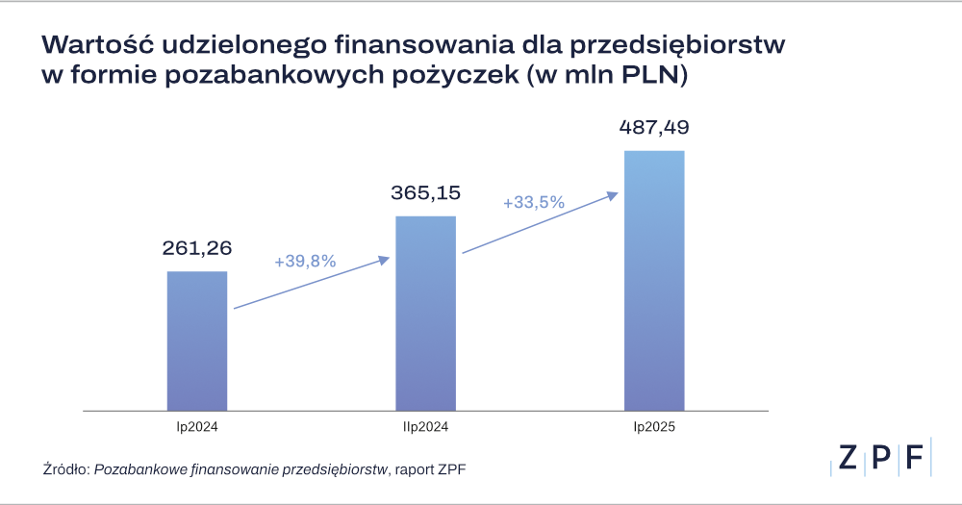

Mikroprzedsiębiorstwa głównymi odbiorcami finansowania

Mikrofirmy, których jest w Polsce wg CEIDG ok. 2,8 mln, zdominowały strukturę klientów badanych firm. W I połowie 2025 r. trafiło do nich ponad 96 proc. wartości finansowania. Udział małych podmiotów wyniósł 2,17 proc., średnich 0,97 proc., a dużych – 0,40 proc.

– Zdecydowana przewaga mikroprzedsiębiorstw jednoznacznie wskazuje, że popyt koncentruje się na elastycznych instrumentach finansowych wspierających bieżącą działalność operacyjną. To segment,
w którym liczy się szybkość decyzji, elastyczność warunków, dostęp do alternatywnych źródeł kapitału
i możliwość reagowania na potrzeby płynnościowe – wyjaśnia Rafał Tomkowicz.

Coraz większe znaczenie finansowania średnioterminowego

Raport ZPF wskazuje również na zmianę struktury finansowania pod względem terminów zapadalności. Udział finansowania krótkoterminowego (do 12 miesięcy) spadł z 69,8 proc. w I połowie 2024 r. do 63,21 proc. w I połowie 2025 r. Natomiast udział finansowania średnioterminowego (12–36 miesięcy) wzrósł z 30,2 proc. do 36,8 proc.

– Taki trend może świadczyć o stopniowym przesuwaniu się potrzeb przedsiębiorstw w kierunku bardziej stabilnych rozwiązań finansowych, umożliwiających precyzyjniejsze planowanie przepływów pieniężnych – prognozuje Rafał Tomkowicz.

Na poniższym wykresie prezentujemy strukturę terminów zapadalności.

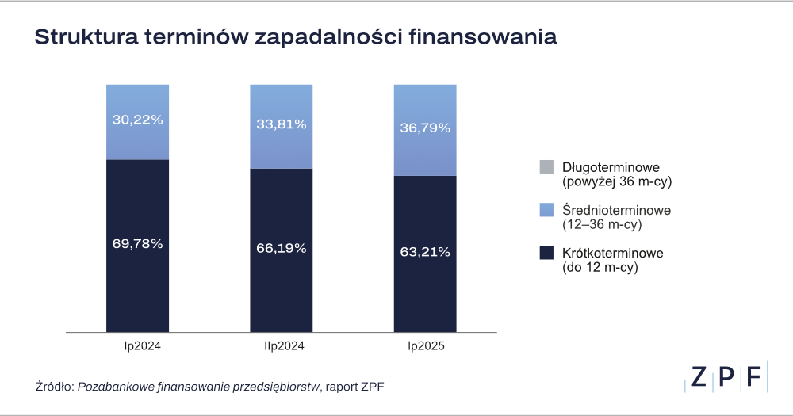

Technologia i elastyczność napędzają rynek

Eksperci, których wypowiedzi znajdziemy w raporcie, wskazują, że niedopasowanie oferty tradycyjnych instytucji finansowych do potrzeb małych firm napędza popyt na szybkie, elastyczne finansowanie online. Na znaczeniu zyskują również rozwiązania fintechowe, automatyzacja procesów wnioskowania
i oceny ryzyka oraz wykorzystanie danych behawioralnych w procesach scoringowych.

Zapraszamy do zapoznania się z raportem ZPF ”Pozabankowe finansowanie przedsiębiorstw”.

***

Związek Przedsiębiorstw Finansowych w Polsce (wcześniej Konferencja Przedsiębiorstw Finansowych w Polsce) powstał 27 października 1999 roku i obecnie skupia ponad 110 przedsiębiorstw z wielu sektorów polskiego rynku finansowego, w tym bankowości, zarządzania wierzytelnościami, pośredników finansowych, instytucji pożyczkowych, zarządzających informacją gospodarczą, odwróconej hipoteki w modelu sprzedażowym, fintech. Jest największą multisektorową organizacją podmiotów rynku finansowego w Polsce.

Od ponad 25 lat ZPF działa na rzecz rozwoju rynku finansowego w Polsce i podnoszenia standardów etycznych w branży, występuje aktywnie jako partner społeczny w procesach legislacyjnych, a także reprezentuje polskie instytucje finansowe w UE. ZPF to członek dwóch organizacji samorządowych na szczeblu europejskim: EUROFINAS (European Federation of Finance House Associations), zrzeszającej instytucje związane z rynkiem kredytu konsumenckiego w Europie oraz FENCA (Federation of European National Collection Associations), która reprezentuje interesy sektora zarządzania wierzytelnościami w Europie.

ZPF ma w swoim dorobku badawczym kilkaset raportów branżowych. Jest też organizatorem kongresów, webinarów i innych inicjatyw dla branży finansowej.


http://www.linkedin.com/company/zpf



